

**KOREA IT SCHOOL 2023**

*****



**CAPSTONE PROJECT**

**TRAVEL PLANNER**

TEAM: 03

SVTH: TRẦN VIỆT LONG

NGUYỄN PHÚC TUỆ

ĐỖ MINH HOÀNG

VƯƠNG DUY HIẾU

Tháng 8 – Năm 2023**MỤC LỤC**

1 Hiện trạng và Yêu cầu 3

1.1 Hiện trạng: 3

1.2 Yêu cầu: 3

1.3 Các biểu mẫu thống kê: 5

1.4 Mô hình hóa yêu cầu 7

1.4.1 Xác định Actor 7

1.4.2 Xác định Use Case 7

1.4.3 Sơ đồ Use Case 7

1.4.4 Mô tả các Use Case 7

2 Phân tích 7

2.1 Sơ đồ lớp (Class Diagram) 7

2.2 Sơ đồ tuần tự (Sequency Diagram) 7

2.3 Sơ đồ hoạt động (Activity Diagram) 7

2.4 Sơ đồ dữ liệu (ERD) 7

3 Thiết kế 8

3.1 Kiến trúc phần mềm 8

3.2 Sơ đồ thiết kế (Deployment Diagram) 8

3.3 Thiết kế giao diện 8

3.3.1 Menu 8

3.3.2 Thiết kế màn hình 9

3.3.3 Màn hình XYZ 9

4 Cài đặt thử nghiệm 9

4.1 Cài đặt 9

4.2 Các thử nghiệm 10

5 Tổng kết 10

5.1 Kết quả đạt được 10

5.2 Đánh giá ưu, khuyết điểm 10

5.2.1 Ưu điểm: 10

5.2.2 Khuyết điểm 10

5.3 Hướng phát triển tương lai 10

# Hiện trạng và Yêu cầu

## Hiện trạng:

* Giới thiệu về thế giới thực liên quan
* Mô tả quy trình các công việc liên quan đến đề tài
* Mô tả các mẩu biểu có liên quan
* Mô tả các quy định ràng buộc có liên quan
* Mô tả các quy định công thức tính có liên quan

TravelPlanner là một ứng dụng web tất cả trong một được thiết kế dành cho khách du lịch nhằm hợp lý hóa quy trình lập kế hoạch chuyến đi của họ. Người dùng có thể tích hợp liền mạch tất cả các thành phần của hành trình, từ các chuyến bay và chỗ ở cho đến các hoạt động địa phương, trong một nền tảng duy nhất. Họ không chỉ có thể tạo ra hành trình lý tưởng của mình mà còn có thể linh hoạt chia sẻ những kế hoạch này với những người bạn đồng hành, cho phép lập kế hoạch hợp tác. Với giao diện trực quan và cơ sở dữ liệu toàn diện, TravelPlanner nhằm mục đích cách mạng hóa sự phức tạp truyền thống của tổ chức chuyến đi, biến nó thành một trải nghiệm thú vị, tương tác và hiệu quả.

## Yêu cầu:

Danh sách các công việc sẽ được hỗ trợ thực hiện trên máy tính (dựa theo tóm tắt yêu cầu đã cho).

* Quản lý tài khoản người dùng:

• Đăng ký một tài khoản mới.

• Chức năng đăng nhập và đăng xuất.

• Đặt lại mật khẩu và thay đổi tùy chọn.

• Chỉnh sửa chi tiết hồ sơ, chẳng hạn như tên, ảnh hồ sơ và sở thích du lịch.

• Xóa một tài khoản.

* Tạo và quản lý chuyến đi:

• Bắt đầu chuyến đi mới: xác định ngày, điểm đến và tên chuyến đi.

• Thêm các chuyến bay, lưu ý các chi tiết như điểm khởi hành, điểm đến, quá cảnh và hãng hàng không.

• Kết hợp chỗ ở: khách sạn, ký túc xá hoặc nhà cho thuê, với ngày nhận phòng/trả phòng.

• Lên kế hoạch cho các hoạt động hàng ngày: tham quan, du lịch, đặt phòng, v.v.

• Chỉnh sửa hoặc sửa đổi bất kỳ yếu tố nào của chuyến đi.

* Chia sẻ & Cộng tác:

• Chia sẻ hành trình chuyến đi với những người dùng khác thông qua liên kết hoặc lời mời qua email.

• Đặt quyền xem hoặc chỉnh sửa cho người dùng được chia sẻ.

• Tùy chọn cộng tác trong thời gian thực, với những thay đổi được phản ánh ngay lập

tức.

• Để lại nhận xét hoặc ghi chú về các mục hành trình cụ thể.

* Tìm kiếm & Tích hợp cơ sở dữ liệu:

• Tìm kiếm chuyến bay, chỗ ở và hoạt động dựa trên tiêu chí của người dùng.

• Lọc và sắp xếp kết quả tìm kiếm dựa trên sở thích.

• Tích hợp với API của bên thứ ba để có dữ liệu thời gian thực về các chuyến bay, khách sạn, v.v.

• Đánh giá và xếp hạng của người dùng cho chỗ ở và hoạt động.

* Thông báo & Nhắc nhở:

• Nhắc nhở cho các đặt phòng hoặc hoạt động sắp tới.

• Thông báo về những thay đổi được thực hiện trong các chuyến đi cộng tác.

• Thông báo giá cho các chuyến bay hoặc chỗ ở (nếu được tích hợp với giá theo thời gian thực)

* Xuất & In:

• Xuất hành trình chuyến đi sang PDF hoặc các định dạng khác.

• Các phiên bản thân thiện với bản in của kế hoạch chuyến đi.

* Quản trị:

• Bảng điều khiển quản trị để theo dõi hoạt động của nền tảng.

• Giải quyết các truy vấn hoặc mối quan tâm của người dùng.

• Cập nhật và duy trì cơ sở dữ liệu về chuyến bay, chỗ ở và hoạt động

## Các biểu mẫu thống kê

## Mô hình hóa yêu cầu

### Xác định Actor

+ Người dùng

+ Người quản trị

+ Dữ liệu chuyến bay

+ Dữ liệu khách sạn

### Xác định Use Case

Danh sách các use case tiềm năng

+ Đăng ký tài khoản  
+ Đăng nhập  
+ Lập kế hoạch chuyến đi  
+ Đặt chuyến bay  
+ Đặt chỗ ở  
+ Thêm / sửa / xóa hoạt động  
+ Chia sẻ chuyến đi  
+ Nhận xét chuyến đi

+ Xuất lịch trình

### Sơ đồ Use Case tổng quan

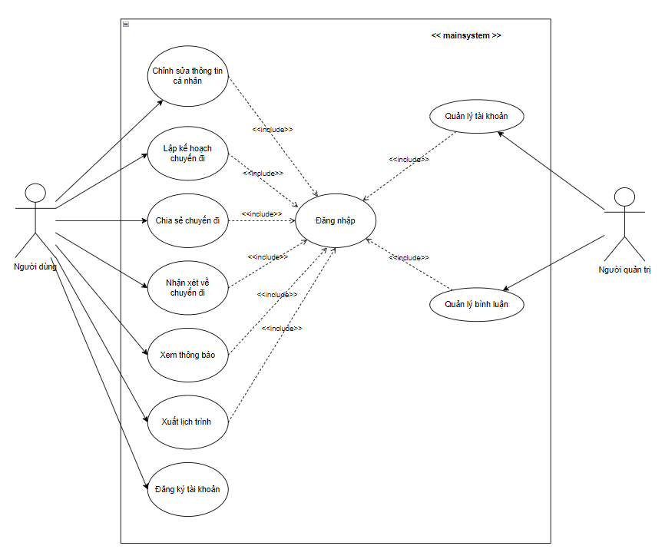

### Mô tả các Use Case

* 1. **Đặc tả use case Đăng ký tài khoản**

|  |  |
| --- | --- |
| Tên | Đăng ký tài khoản |
| Mô tả | Cho phép người dùng đăng ký tài khoản mới. |
| Tác nhân | Người dùng |
| Tiền điều kiện |  |
| Luồng sự kiện | 1. Người dùng chọn đăng ký tài khoản. 2. Hệ thống hiển thị form đăng ký. 3. Người dùng điền các thông tin cần thiết và bấm “Lưu”. 4. Hệ thống sinh một mã người dùng mới trong cơ sở dữ liệu và thêm người dùng mới với các thông tin được nhập. 5. Hệ thống hiển thị trạng thái và xác nhận đăng ký. |
| Luồng thay thế | 1. Nếu người dùng nhập thông tin không hợp lệ thì yêu cầu nhập lại. |
| Luồng ngoại lệ | 1. Nếu không kết nối được với cơ sở dữ liệu để thêm người dùng, hệ thống sẽ hiển thị thông báo lỗi . |
| Hậu điều kiện | Thông tin người dùng mới được thêm vào cơ sở dữ liệu. |

* 1. **Đặc tả use case Đăng nhập**

|  |  |
| --- | --- |
| Tên | Đăng nhập |
| Mô tả | Cho phép người dùng đăng ký tài khoản mới. |
| Tác nhân | Người dùng |
| Tiền điều kiện |  |
| Luồng sự kiện | * + - 1. Người dùng chọn đăng nhập       2. Hệ thống hiển thị form đăng nhập.       3. Người dùng nhập tài khoản và mật khẩu (hoặc chọn đăng nhập qua bên thứ 3) và bấm “Đăng nhập” |
| Luồng thay thế | Nếu người dùng nhập thông tin tài khoản không khớp, hệ thống sẽ hiển thị thông báo lỗi và yêu cầu nhập lại. |
| Luồng ngoại lệ | * + - 1. Nếu không kết nối được với cơ sở dữ liệu, hệ thống sẽ hiển thị thông báo lỗi. |
| Hậu điều kiện | Người dùng sẽ được chuyển hướng sang trang chủ. |

* 1. **Đặc tả use case Lập kế hoạch chuyến đi**

|  |  |
| --- | --- |
| Tên | Lập kế hoạch chuyến đi |
| Mô tả | Cho phép người dùng lập một kế hoạch chuyến đi. |
| Tác nhân | Người dùng |
| Tiền điều kiện | Người dùng phải đăng nhập trước khi thực hiện use case. |
| Luồng sự kiện | 1. Người dùng kích chọn “Kế hoạch chuyến đi mới” 2. Hệ thống hiển thị form yêu cầu người dùng nhập thông tin: điểm đến, thời gian đi 3. Người dùng kích chọn “Bắt đầu lập kế hoạch” |
| Luồng thay thế | 1. Nếu người dùng không nhập thông tin được yêu cầu, hệ thống sẽ hiển thị thông báo lỗi và yêu cầu nhập lại. |
| Luồng ngoại lệ | 1. Nếu không kết nối được với cơ sở dữ liệu, hệ thống sẽ hiển thị thông báo lỗi |
| Hậu điều kiện | Hệ thống sẽ thêm một kế hoạch chuyến đi mới. |

* 1. **Đặc tả use case Đặt chuyến bay**

|  |  |
| --- | --- |
| Tên | Đặt chuyến bay |
| Mô tả | Cho phép người dùng thêm một chuyến bay vào kế hoạch chuyến đi . |
| Tác nhân | Người dùng, Dữ liệu chuyến bay |
| Tiền điều kiện | Người dùng đã lập kế hoạch chuyến đi |
| Luồng sự kiện | 1. Người dùng chọn thêm chuyến bay 2. Dữ liệu chuyến bay hiển thị danh sách chuyến bay theo kế hoạch của người dùng 3. Người dùng lựa chọn chuyến bay 4. Hệ thống hiển thị trạng thái thêm thành công |
| Luồng thay thế | 1. Nếu hãng bay lựa chọn không có chuyến bay phù hợp, hệ thống báo với người dùng và đề nghị người dùng chọn lại. |
| Luồng ngoại lệ | 1. Nếu dữ liệu chuyến bay bị lỗi, hệ thống sẽ thông báo và đề xuất người dùng thực hiện lại sau |
| Hậu điều kiện | Chuyến bay được thêm và người dùng có thể cập nhật thông tin chuyến bay. |

* 1. **Đặc tả use case Đặt chỗ ở**

|  |  |
| --- | --- |
| Tên | Đặt chỗ ở |
| Mô tả | Cho phép người dùng thêm chỗ ở vào kế hoạch chuyến đi . |
| Tác nhân | Người dùng, Dữ liệu khách sạn |
| Tiền điều kiện | Người dùng đã lập kế hoạch chuyến đi |
| Luồng sự kiện | 1. Người dùng chọn thêm chỗ ở 2. Dữ liệu khách sạn hiển thị danh sách khách sạn theo lựa chọn của người dùng 3. Người dùng lựa chọn chỗ ở 4. Hệ thống hiển thị trạng thái thêm thành công |
| Luồng thay thế | 1. Nếu chỗ ở được lựa chọn không còn phòng, hệ thống báo với người dùng và đề nghị người dùng chọn lại. |
| Luồng ngoại lệ | 1. Nếu dữ liệu khách sạn bị lỗi, hệ thống sẽ thông báo và đề xuất người dùng thực hiện lại sau. |
| Hậu điều kiện | Chỗ ở được thêm và người dùng có thể cập nhật thông tin chỗ ở. |

* 1. **Đặc tả use case Thêm hoạt động**

|  |  |
| --- | --- |
| Tên | Thêm hoạt động |
| Mô tả | Cho phép người dùng thêm các hoạt động vào kế hoạch chuyến đi . |
| Tác nhân | Người dùng |
| Tiền điều kiện | Người dùng đã lập kế hoạch chuyến đi |
| Luồng sự kiện | 1. Người dùng chọn thêm hoạt động 2. Hệ thống hiển thị form nhập thông tin hoạt động. 3. Người dùng nhập thông tin được yêu cầu và chọn “Thêm” 4. Hệ thống hiển thị trạng thái thêm thành công. |
| Luồng thay thế | 1. Nếu người dùng nhập thông tin không hợp lệ, hệ thống hiển thị thông báo lỗi và yêu cầu nhập lại. |
| Luồng ngoại lệ | 1. Nếu không kết nối được với cơ sở dữ liệu, hệ thống sẽ hiển thị thông báo lỗi. |
| Hậu điều kiện | Hoạt động mới được thêm và người dùng có thể cập nhật thông tin hoạt động. |

* 1. **Đặc tả use case Chia sẻ chuyến đi**

|  |  |
| --- | --- |
| Tên | Chia sẻ chuyến đi |
| Mô tả | Cho phép người dùng chia sẻ chuyến đi của mình. |
| Tác nhân | Người dùng |
| Tiền điều kiện | Người dùng đã lập kế hoạch chuyến đi |
| Luồng sự kiện | 1. Người dùng chọn chia sẻ chuyến đi 2. Hệ thống hiển thị màn hình lựa chọn chia sẻ 3. Người dùng chọn chia sẻ bằng link liên kết hoặc chia sẻ qua email 4. Nếu người dùng chọn chia sẻ bằng link liên kết, hệ thống sẽ hiện link cho người dung sao chép. Nếu người dùng chọn chia sẻ qua email, hệ thống hiển thị ô nhập email. 5. Người dùng kích nút “OK”, hệ thống hiển thị thông báo chia sẻ thành công. |
| Luồng thay thế | 1. Nếu người dùng nhập email không hợp lệ, hệ thống sẽ hiển thị thông báo lỗi |
| Luồng ngoại lệ | 1. Nếu hệ thống không lấy được thông tin của lịch trình muốn chia sẻ thì sẽ hiển thị thông báo lỗi. |
| Hậu điều kiện | Thông tin về chuyến đi sẽ được chia sẻ. |

* 1. **Đặc tả use case Nhận xét chuyến đi**

|  |  |
| --- | --- |
| Tên | Nhận xét chuyến đi |
| Mô tả | Cho phép người dùng nhận xét về một chuyến đi. |
| Tác nhân | Người dùng |
| Tiền điều kiện | Người dùng đã đăng nhập vào hệ thống |
| Luồng sự kiện | 1. Người dùng kích vào phần bình luận tại một chuyến đi 2. Người dùng nhập nội dùng bình luận và chọn “Gửi” 3. Hệ thống hiển thị bình luận mới được thêm |
| Luồng thay thế | 1. Nếu người dùng bỏ trống không nhập bình luận nhưng bấm “Gửi”, hệ thống sẽ hiển thị thông báo lỗi và yêu cầu người dùng nhập nội dùng. |
| Luồng ngoại lệ | 1. Nếu không kết nối được với cơ sở dữ liệu, hệ thống sẽ hiển thị thông báo lỗi. |
| Hậu điều kiện | Bình luận mới được thêm. |

* 1. **Đặc tả use case Xuất lịch trình**

|  |  |
| --- | --- |
| Tên | Xuất lịch trình |
| Mô tả | Cho phép người dùng xuất lịch trình chuyến đi. |
| Tác nhân | Người dùng |
| Tiền điều kiện | Người dùng đã tạo kế hoạch chuyến đi. |
| Luồng sự kiện | 1. Người dùng chọn chức năng Xuất lịch trình. 2. Hệ thống hiển thị màn hình tùy chọn xuất lịch trình. 3. Người dùng chọn định dạng file mà lịch trình được xuất ra và kích nút “Xuất”. 4. Hệ thống xuất lịch trình ra hoặc cung cấp một liên kết tải. |
| Luồng thay thế | 1. Nếu người dùng không chọn định dạng file được xuất, hệ thống sẽ hiển thị thông báo lỗi và yêu cầu người dung chọn. 2. Nếu người dùng kích nút “Hủy”, hệ thống sẽ hủy bỏ thao tác xuất lịch trình. |
| Luồng ngoại lệ | 1. Nếu không kết nối được với cơ sở dữ liệu để lấy thông tin lịch trình, hệ thống sẽ hiển thị thông báo lỗi. |
| Hậu điều kiện | Thông tin lịch trình được xuất ra. |

* 1. **Đặc tả use case Chỉnh sửa thông tin cá nhân**

|  |  |
| --- | --- |
| Tên | Chỉnh sửa thông tin cá nhân |
| Mô tả | Cho phép người dùng chỉnh sửa thông tin cá nhân. |
| Tác nhân | Người dùng |
| Tiền điều kiện | Người dùng đã đăng nhập vào hệ thống. |
| Luồng sự kiện | 1. Người dùng kích vào ảnh đại diện và chọn “Cập nhật thông tin” 2. Hệ thống lấy thông tin cá nhân hiện tại và hiển thị lên form cho phép người dùng chỉnh sửa. 3. Người dùng nhập thông tin mới cho các trường thông tin cần sửa và kích nút “Lưu”. 4. Hệ thống hiển thị thông báo cập nhật thành công. |
| Luồng thay thế | 1. Nếu người dùng nhập thông tin không hợp lệ hoặc thiếu các trường thông tin bắt buộc, hệ thống hiển thị thông báo lỗi và yêu cầu người dùng nhập lại |
| Luồng ngoại lệ | 1. Nếu không kết nối được với cơ sở dữ liệu để lấy thông tin người dùng, hệ thống sẽ hiển thị thông báo lỗi. |
| Hậu điều kiện | Thông tin người dùng sẽ được cập nhật. |

# Phân tích

## Sơ đồ lớp (Class Diagram)

## Sơ đồ tuần tự (Sequency Diagram)

## Sơ đồ hoạt động (Activity Diagram)

1. Use case Đăng ký tài khoản

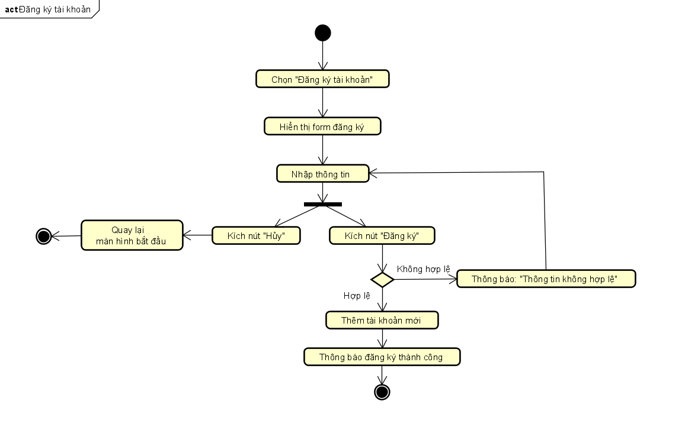

1. Use case Đăng nhập

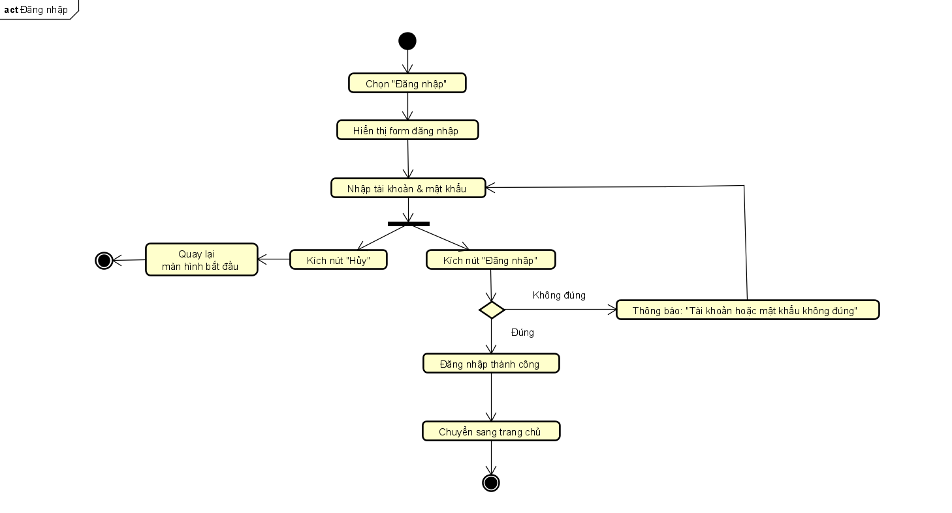

1. Use case Lập kế hoạch chuyến đi

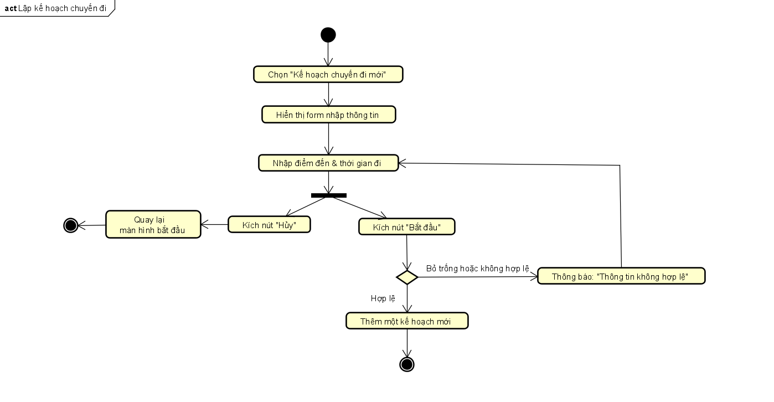

1. Use case Đặt chuyến bay

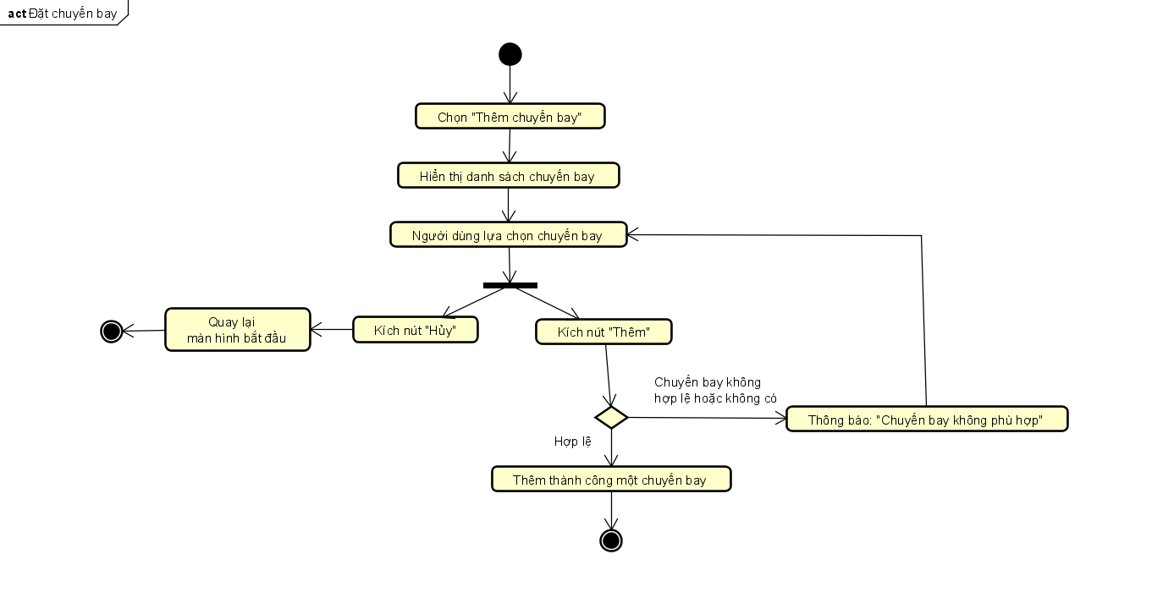

1. Use case Đặt chỗ ở

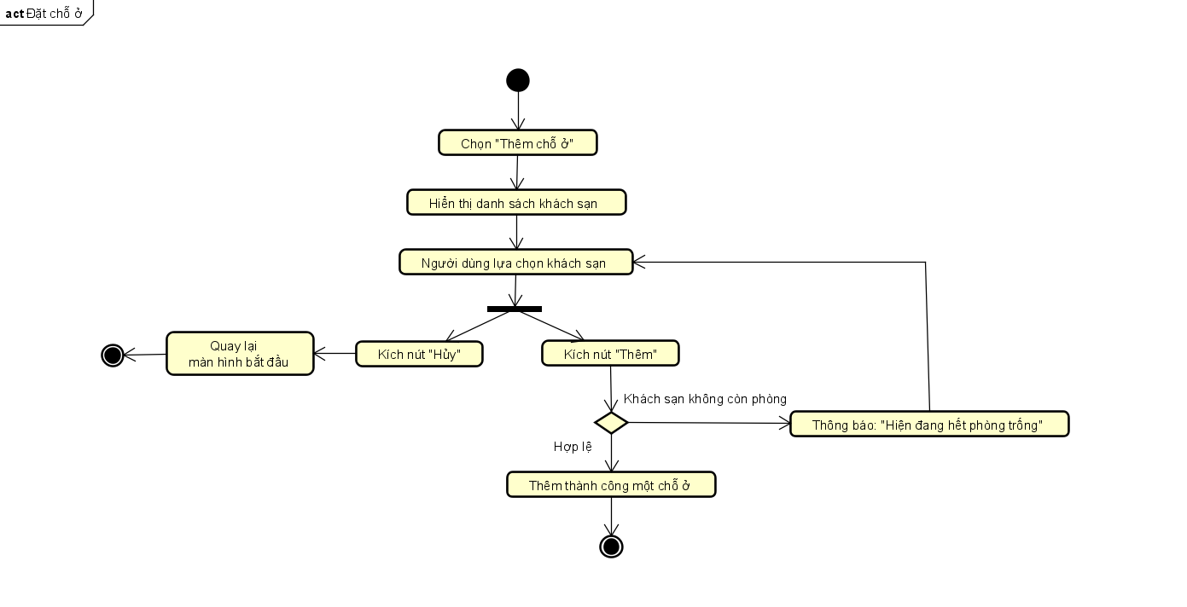

1. Use case Thêm hoạt động

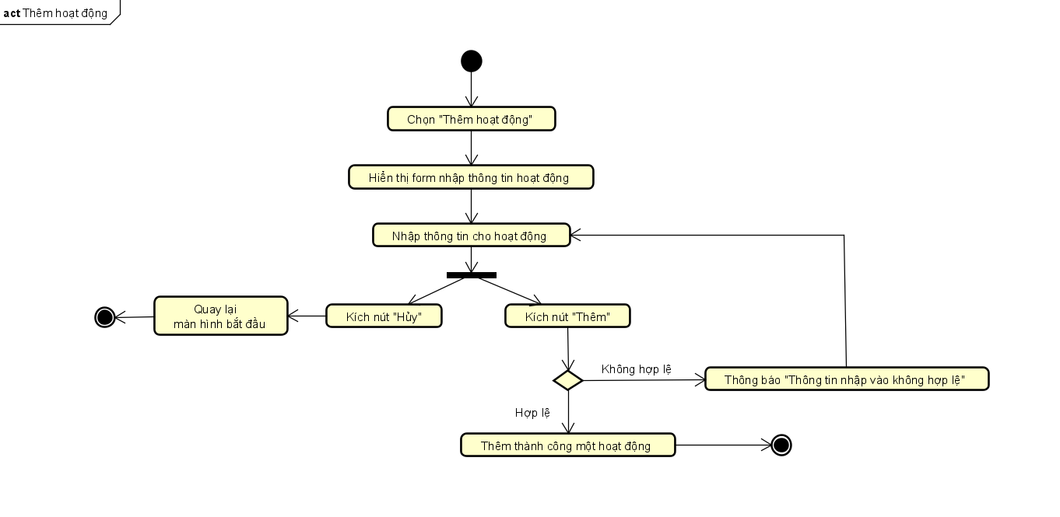

1. Use case Chia sẻ chuyến đi

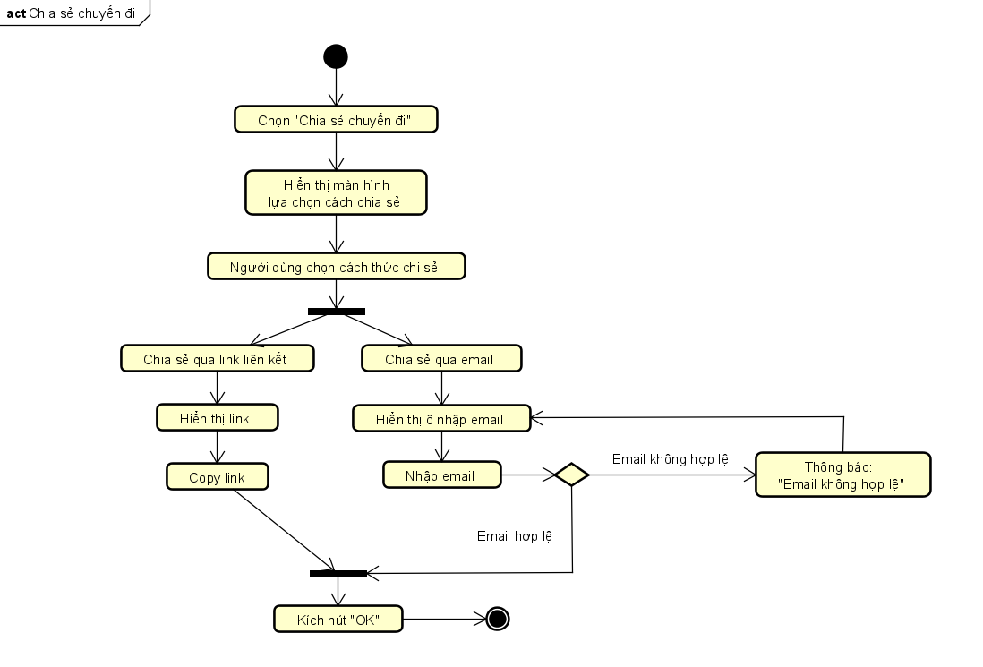

1. Use case Nhận xét chuyến đi

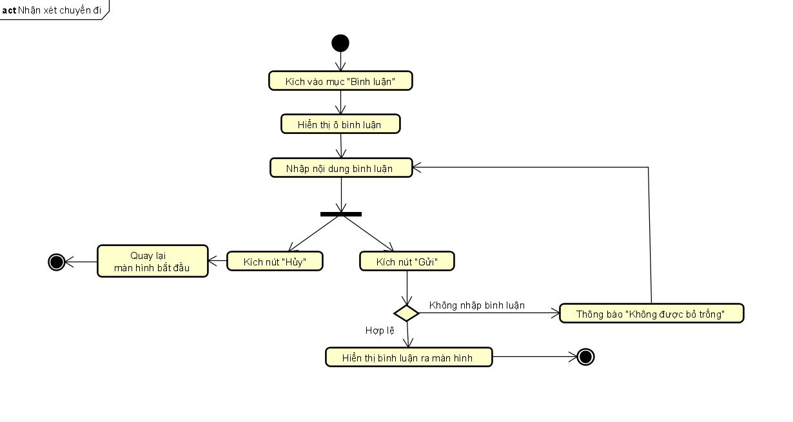

1. Use case Xuất lịch trình

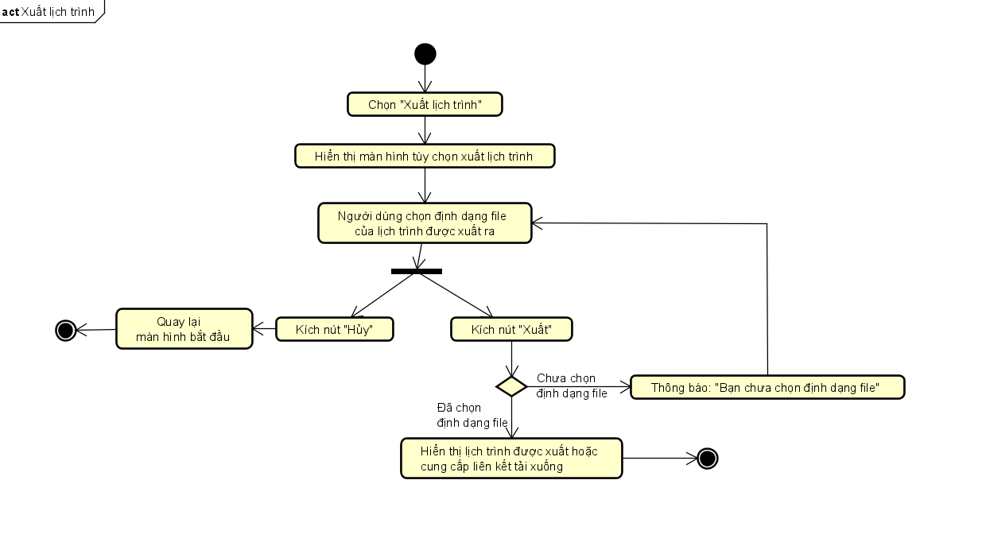

1. Use case Chỉnh sửa thông tin cá nhân

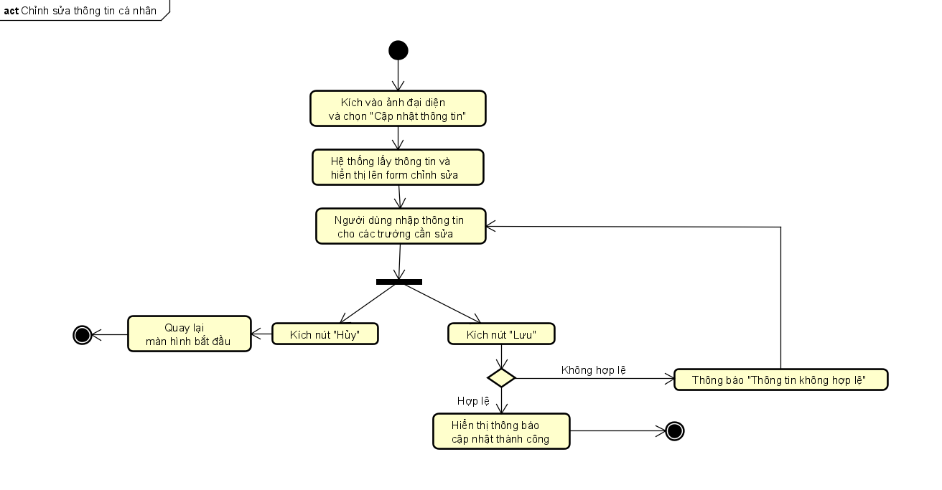

## Sơ đồ dữ liệu (ERD)

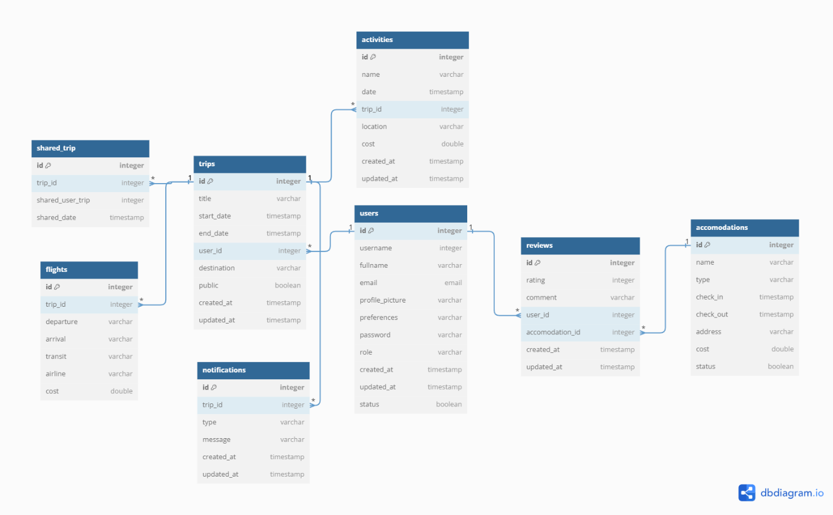

# Thiết kế

## Kiến trúc phần mềm

## Sơ đồ thiết kế (Deployment Diagram)

## Thiết kế giao diện

* Trang Admin

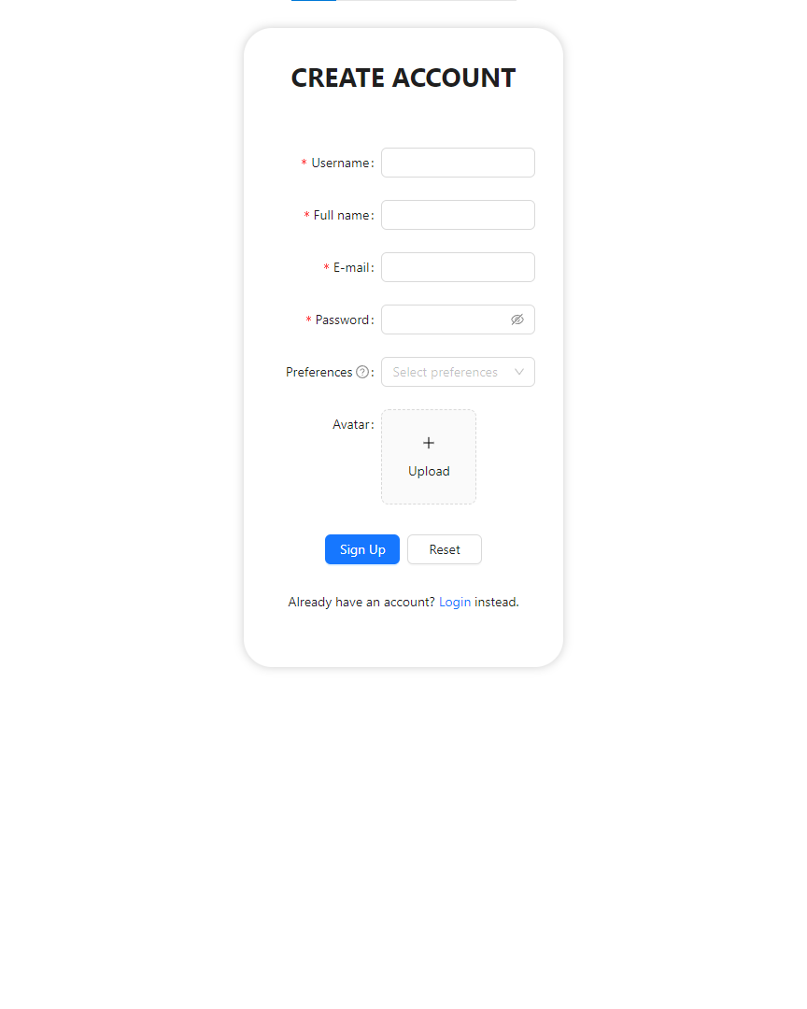

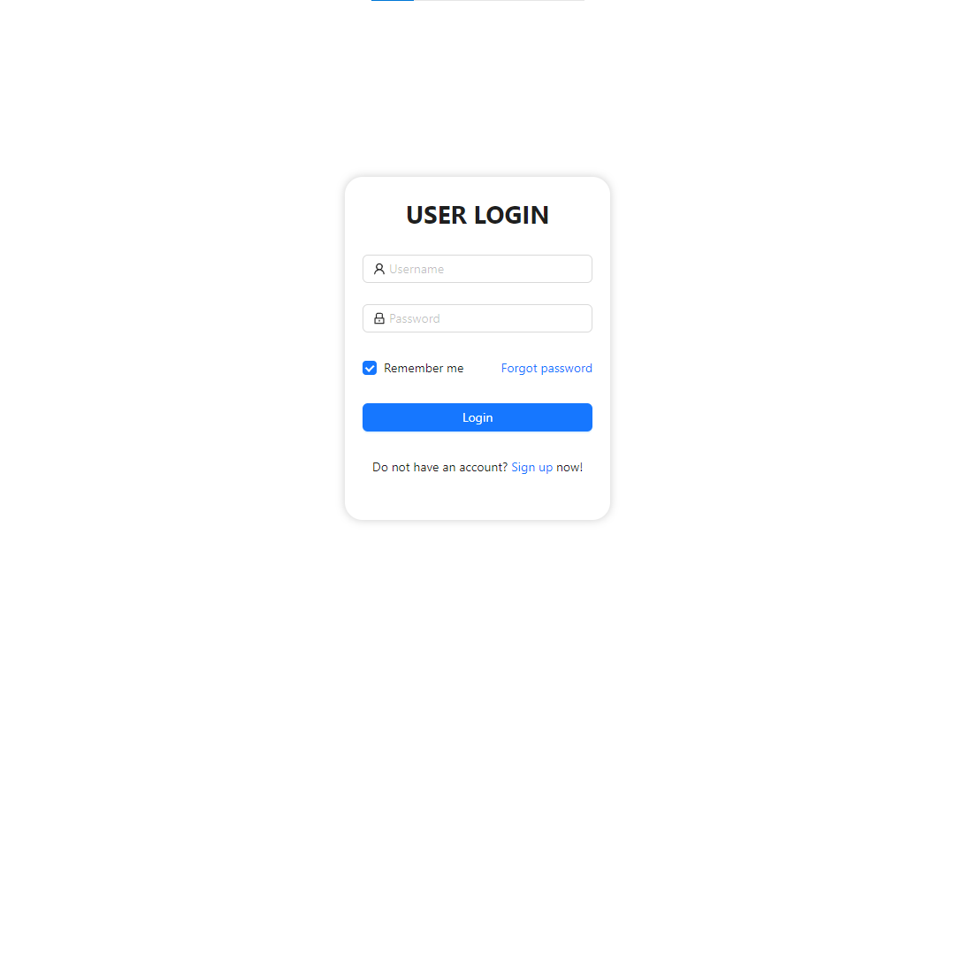

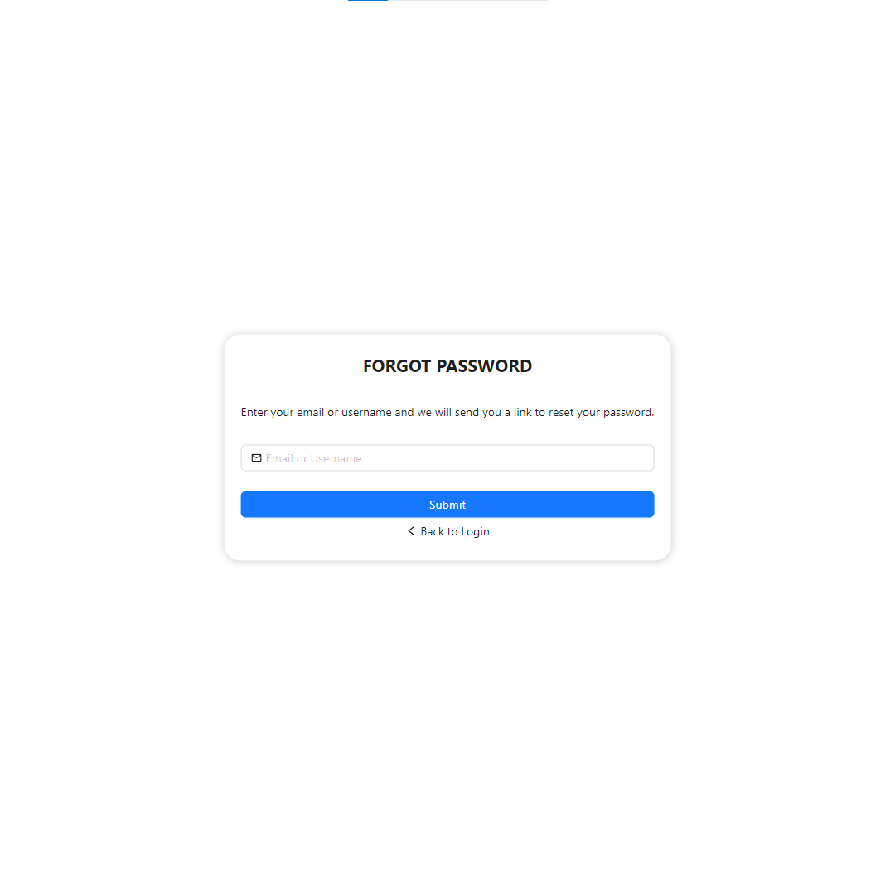

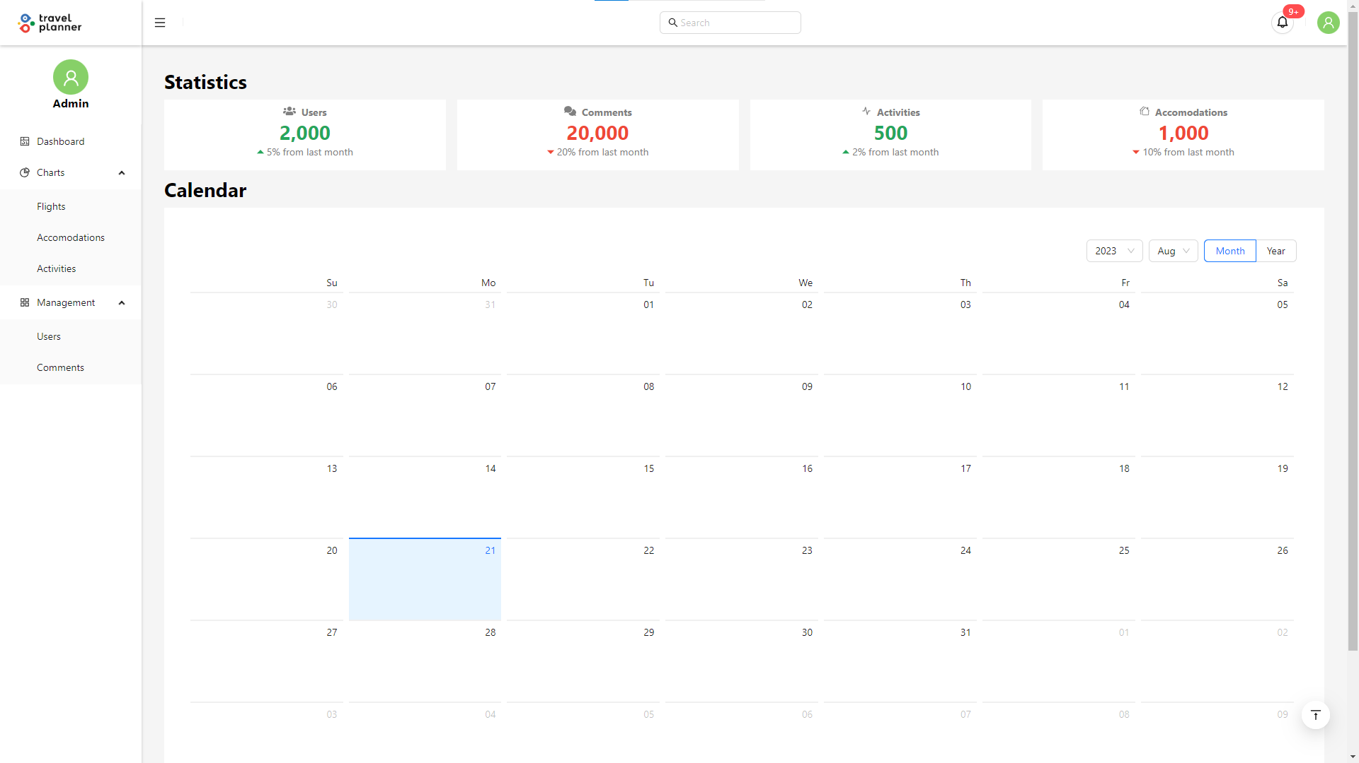

* Trang người dung

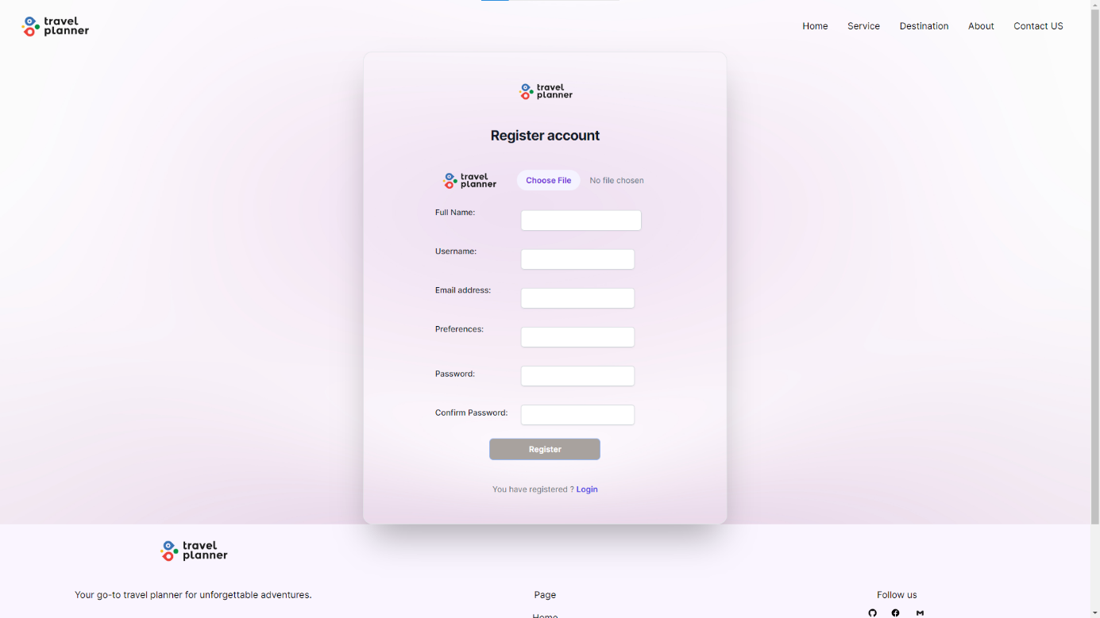

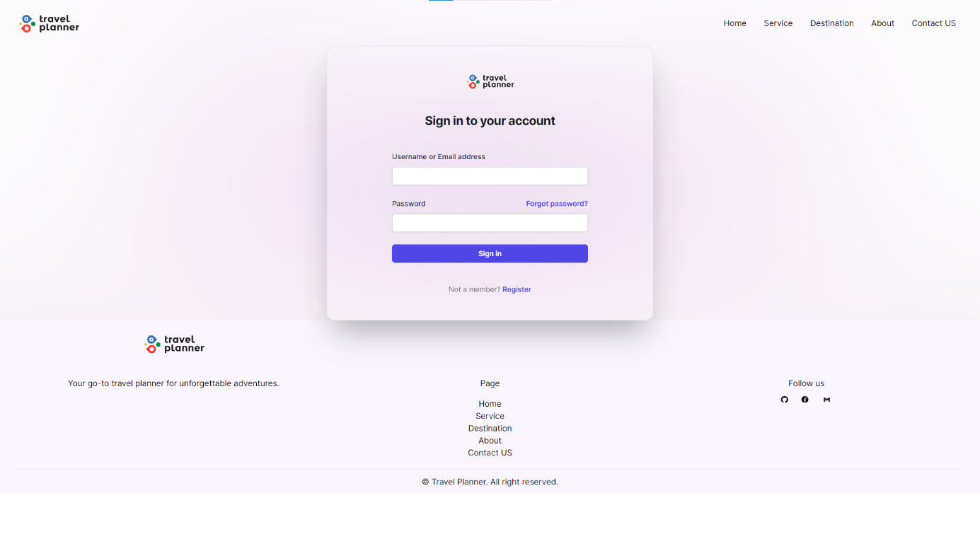

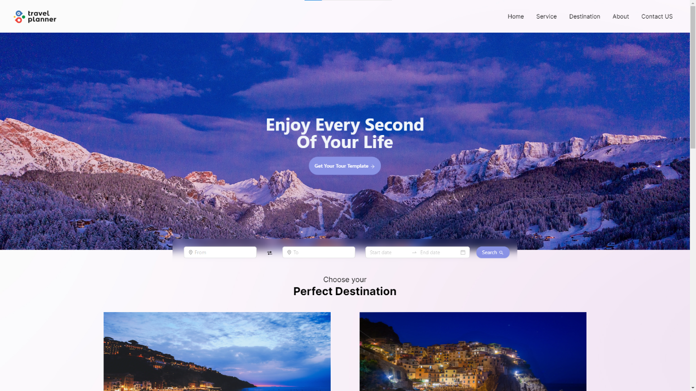

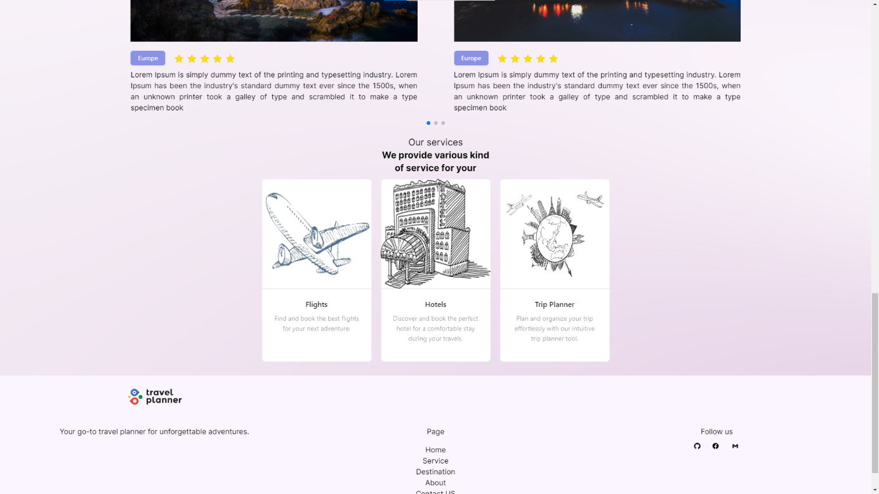

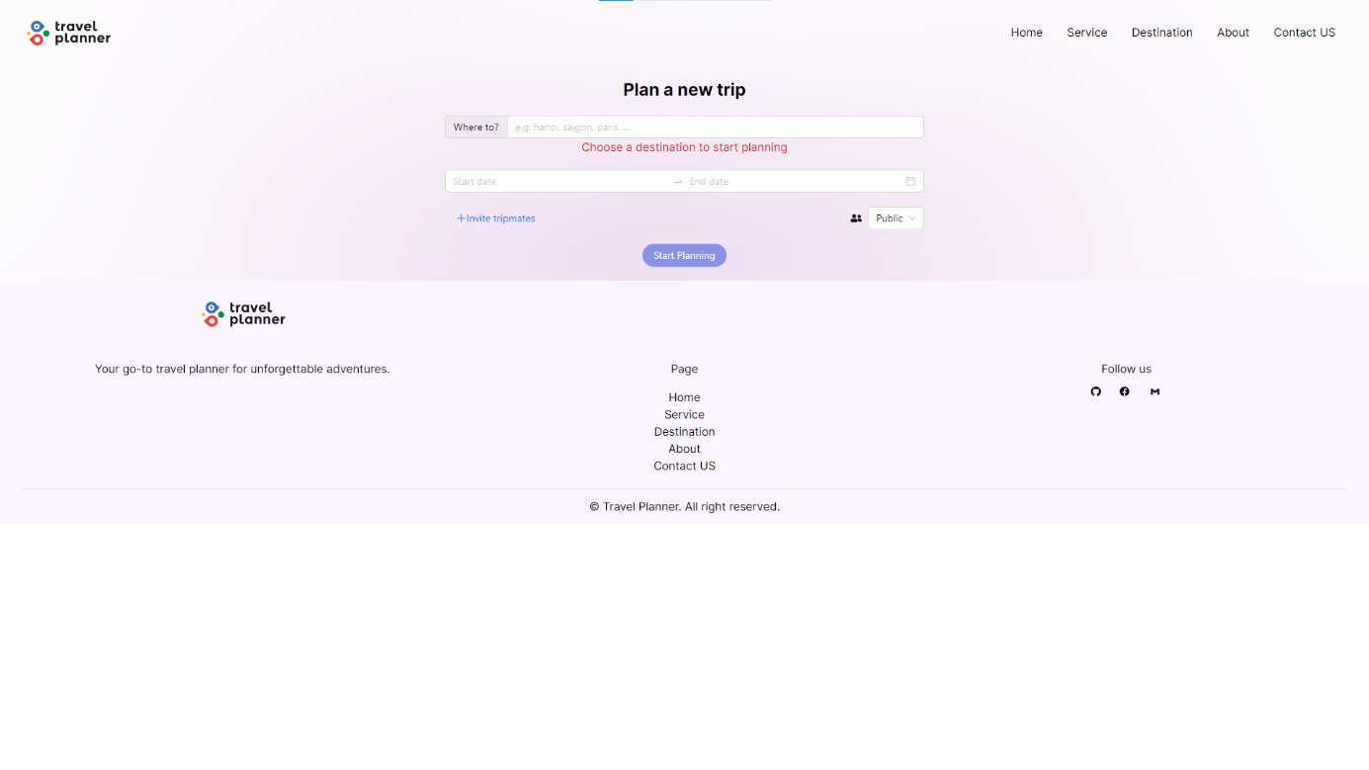

### Menu

* Sơ đồ menu chính

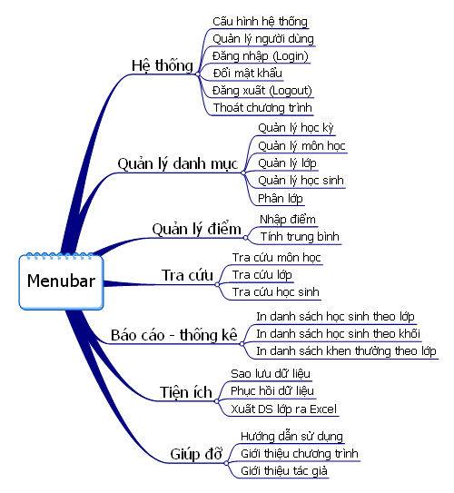

### Thiết kế màn hình

#### Sơ đồ màn hình

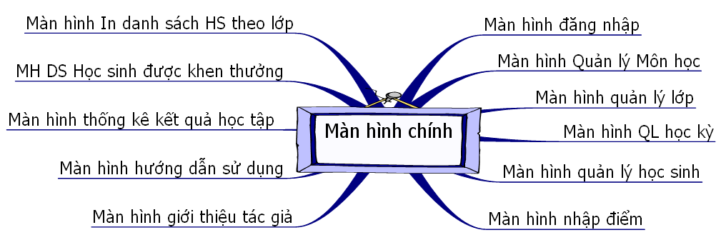

#### Danh sách các thành phần màn hình trên sơ đồ

|  |  |  |  |  |
| --- | --- | --- | --- | --- |
| STT | Mã số | Loại | Ý nghĩa | Ghi chú |
| 1 | MhMS | Qhệ | Màn hình mượn sách |  |
| 2 | … |  |  |  |

**Lặp** (Ứng với mỗi màn hình trên sơ đồ màn hình)

+ Mô tả chi tiết từng màn hình (chỉ với màn hình loại đối tượng và quan hệ, màn hình danh mục làm 1 cái tượng trưng)

* *Tên màn hình: Mượn Sách*
* *Mã số*: MhMS

- *Nội dung*: hình thức trình bày (hình vẽ mô tả)

* *Mô tả Chi tiết*:

|  |  |  |  |  |  |  |  |
| --- | --- | --- | --- | --- | --- | --- | --- |
| STT | Tên | Loại | Kiểu DL | Miền giá trị | GT default | Tên xử lý | Mã Xlý |
| 1 | MaDG | Text box | chuỗi |  |  | DocTenDG() | F10 |
| 2 | Ngày | Text box | Date |  | Ngayht |  |  |
| 3 | … |  |  |  |  |  |  |

**Hết lặp**

### Màn hình XYZ

Chụp màn hình

Vẽ sơ đồ trạng thái (State Chart Diagram)

# Cài đặt thử nghiệm

## Cài đặt

* Bảng phân công cài đặt:

|  |  |  |  |  |
| --- | --- | --- | --- | --- |
| STT | Ngày | Công việc | Người thực hiện | Ký tên |
| 1 | … | Thiết kế dữ liệu | … |  |
| 2 | … | Thiết kế giao diện | … |  |
| 3 | . | Thiết kế xử lý | … |  |
| 4 | … | Cài đặt | …. |  |
| 5 | .. | Viết báo cáo | …. |  |
| 6 | … | Kiểm tra chương trình | … |  |
| … |  |  |  |  |

* Danh sách tình trạng cài đặt các chức năng (mức độ hoàn thành)

|  |  |  |  |
| --- | --- | --- | --- |
| STT | Chức năng | Mức độ hoàn thành | Ghi chú |
|  |  |  |  |

## Các thử nghiệm

* Nội dung các bảng dữ liệu
* Một số test case chạy thử nghiệm
* Các báo biểu cùng với số liệu tương ứng

# Tổng kết

## Kết quả đạt được

## Đánh giá ưu, khuyết điểm

### Ưu điểm:

### Khuyết điểm

## Hướng phát triển tương lai